Universidad de Chile   
Facultad de Ciencias Físicas y Matemáticas   
Departamento de Física   
AS4201-2 Astronomía Experimental

**Radioastronomía**

26 de Diciembre, 2016



Profesor: Leonardo Bronfman A.

Auxiliar: Gustavo Medina

Alumno: Mariana Muñoz G.

***1. Introducción***

La radioastronomía es una rama de la astronomía que estudia los cuerpos celestes en el rango de frecuencias de Radio, a diferencia de la astronomía tradicional que observaba los objetos en el rango de la Luz Visible mediante telescopios ópticos. Esta rama de la astronomía es relativamente nueva, ya que recién en la década de 1930 se comenzó a desarrollar la tecnología para obtener imágenes a partir de las ondas de radio emitidas por los cuerpos en el espacio.

Para poder observar en frecuencias de radio se utiliza una o varias antenas denominadas Radiotelescopios. En este trabajo se utilizará el telescopio ”Southern Milimeter Wave Telescope” ubicado en el Observatorio Astronómico Nacional en Santiago de Chile.

(,,,,,,,) RELLENAR INTRODUCCION

***2. Conceptos Importantes***

***2.1. Funcionamiento de un Radiotelescopio***

La antena del radiotelescopio está compuesta principalmente por dos partes: *El colector de ondas y el receptor.*

Las características físicas del colector varían según el tamaño de la antena. El radiotelescopio utilizado para este trabajo posee una superficie colectora paraboloidal.

Como se aprecia en la figura, las ondas de radio llegan del exterior e inciden en el área colectora. Luego la onda se refracta en dirección al refractor secundario donde se vuelve a refractar y es dirigida, junto a las demás ondas de radio captadas por la antena, hacia el receptor.

Una de las ventajas de que la antena tenga esta forma es que solo recibe las ondas que lleguen en forma perpendicular a la superficie, por lo tanto, las ondas que provengan de otro lugar (interferencia) no serán captadas por el telescopio.

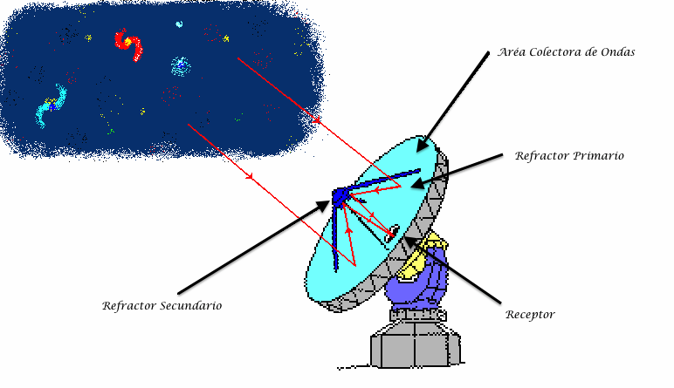

***2.2. Algunas Definiciones***

Se sabe que la potencia recibida por un radiotelescopio es de la siguiente forma:



Donde B corresponde a la distribución de brillo de la fuente y Pn es la respuesta generada por la antena a la fuente dependiendo del ángulo de incidencia.

Por otro lado, se define la Temperatura de Antena como la temperatura de un cuerpo negro que emite una potencia equivalente a la recibida.

ω = k TA

Donde k es conocida y corresponde a la constante de Boltzmann (cuerpo negro)

***3.1. Hot-Cold Test***

***3.1.1. Marco Teórico***

El Hot-Cold test corresponde a un tipo de calibración muy necesario en la radioastronomía. Consiste en someter al telescopio a dos temperaturas extremas (TCOLD y THOT) y medir las potencias registradas. Con estos datos se puede calcular la temperatura de ruido TR, que corresponde a la pérdida de potencia.

Se sabe que:

ωH = GR k (TR + TH)

ωC = GR k (TR + TC)

Despejando TR se obtiene

TR = (TH – yTC)(y-1)-1

Donde y corresponde al cociente entre ωH y ωC .

***3.1.2. Procedimiento y Resultados***

Para calcular ωH y ωC se utilizan TH y TC determinados. Se utiliza TH = 292[K], lo cual corresponde a la temperatura ambiente. Para TC se bloquea el receptor de la antena con una placa enfriada con nitrógeno líquido, donde TC = 77[K]. Luego, se mide ωH y ωC para estas temperaturas.

|  |  |
| --- | --- |
| Temperatura [K] | Potencia [mW] |
| **77 (TH)** | 0.09 |
| **292 (TC)** | 0.057 |

**Tabla 1: Potencias obtenidas para TH y TC**

Con estos datos se puede calcular TR. Por otro lado, se utilizó el software del telescopio para calcular TR automáticamente. Los datos obtenidos se resumen en la siguiente tabla

|  |  |
| --- | --- |
| TR calculado | TR software |
| 294.36 [K] | 321.4 [K] |

**Tabla 2: TR calculada y obtenida por el Software del Telescopio**

***3.2. Antenna Diping***

***3.2.1. Marco Teórico***

La opacidad es un concepto que sirve para conocer las condiciones atmosféricas al momento de realizar la observación. Para medir la opacidad se utiliza método de Antenna Diping, el cual mediante las siguientes ecuaciones obtiene la opacidad. Se sabe que la potencia obtenida para cada ángulo de elevación z está dada por:

ωSKY = c [TR + TATM(1 – e-τ(z))]

Donde τ corresponde a la función de opacidad:

τ = τo sec(z)

Además, se sabe que por definición ωH cumple que:

ωH = c[TR + TH]

Hay que recordar que para efectos prácticos se utiliza TH = TAMB. De esto se puede obtener:

ωH – ωSKY = Δω = c TAMB e-τ(z) /ln( )

ln(Δω) = C - τo sec(z)

🡺 τo = ln(Δω)/sec(z)

***3.2.2. Procedimiento y Resultados***

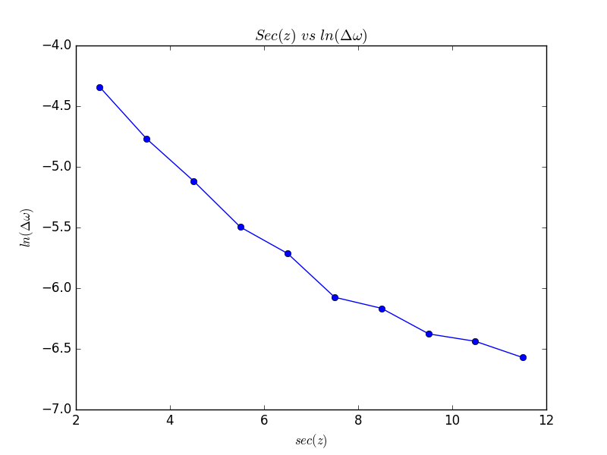

***3.3. Precisión del Pointing***

***3.3.1. Marco Teórico***

Para obtener la precisión del Pointing es necesario realizar una calibración de este. Para ello se toman 5 mediciones en forma de cruz, es decir, se realiza una medición en dirección a la fuente y 4 mediciones alrededor de esta.

(…….. RELLENAR)

***3.3.2. Procedimiento y Resultados***

Al abrir los archivos con los datos obtenidos y leer el Header se puede obtener la posición de cada una de las mediciones, que se encuentran resumidas en la siguiente tabla:

|  |  |  |  |
| --- | --- | --- | --- |
| Archivo | Coordenada | Ascensión Recta | Declinación |
| Sdf_13_13 | (1,0) | 18.979591 | -36.930832 |
| Sdf_16_16 | (-1,0) | 18.958742 | -36.930832 |
| Sdf_17_17 | (0,0) | 18.969166 | -36.930832 |
| Sdf_20_20 | (0,-1) | 18.969166 | -36.805832 |
| Sdf_24_24 | (0,1) | 18.969166 | -37.055832 |

**Tabla 3: Posiciones para cada medición**

Se considera la coordenada (0,0) a la grilla central de la cruz, con ejes positivos hacia arriba y hacia la derecha.

Además, se pueden obtener las Temperaturas máximas en cada grilla aplicando un comando de numpy, np.max(“nombre_archivo”). Estos datos se resumen en la siguiente tabla:

|  |  |
| --- | --- |
| Coordenada | Temperatura máxima |
| (1,0) | 6.649 |
| (-1,0) | 6.788 |
| (0,0) | 8.173 |
| (0,-1) | 5.876 |
| (0,1) | 7.357 |

**Tabla 4: Temperaturas máximas para cada grilla**